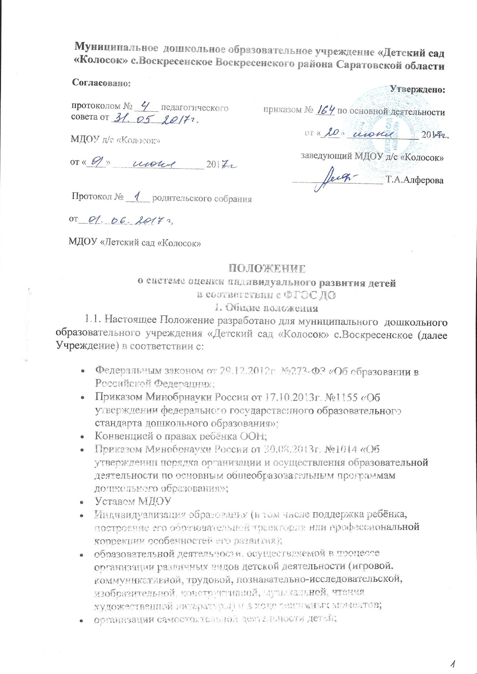

- взаимодействия с семьями детей по реализации основной образовательной программы дошкольного образования.
- особенности профессиональной компетентности педагогов;
- развивающая предметно-пространственная МБДОУ.
- Проведение ежедневного текущего контроля
- Организация тематического контроля
- Проведение оперативного контроля
- Посещение занятий, организация режимных моментов и других видов деятельности
- Проверка документации.
2. Цель и задачи педагогической диагностики
(оценка индивидуального развития)
2.1. Цель оценки индивидуального развития – выявление результативности образовательного процесса, лежащего в основе планирования педагогического проектирования.
2.2. Задачи:
2.3. Педагогическая диагностика достижений ребенка направлена на изучение умений, интересов, предпочтений, склонностей ребенка; личностных особенностей ребенка; особенностей его взаимодействия со сверстниками, с взрослыми.
2.4. Мониторинг направлен на отслеживание результативности дошкольного образования, а именно:
2.4.1. Качества результатов деятельности педагогического коллектива МБДОУ, выявление степени решения целевых задач: охрана жизни и укрепление здоровья детей, развитие детей дошкольного возраста, взаимодействие и поддержка семьи в процессе воспитания, степени готовности ребенка к школьному обучению;
2.4.2. Качества педагогического процесса, реализуемого в дошкольном образовательном учреждении:
2.5. Качества условий деятельности дошкольного образовательного учреждения:
3. Организация проведения педагогической диагностики
(оценки индивидуального развития)
3.1. Педагогическая диагностика (оценка индивидуального развития) осуществляется через отслеживание результатов освоения детьми образовательной программы.
3.2. Педагогическая диагностика (оценка индивидуального развития) осуществляется в течение времени пребывания ребёнка в Учреждении (с 7.30 до 18.00, исключая время, отведённое на сон).
3.3. Педагогическая диагностика (оценка индивидуального развития) осуществляется через наблюдения, беседы, продукты детской деятельности, специальные диагностические ситуации, организуемые воспитателями всех возрастных групп 2 раза в год – в начале и в конце учебного года (сентябрь, май). В первом случае она помогает выявить наличный уровень деятельности, а во втором – наличие динамики её развития.
3.4. Результаты педагогической диагностики (оценки индивидуального развития) предоставляются воспитателями всех возрастных групп и специалистами Учреждения заведующему МДОУ. В конце учебного года проводится сравнительный анализ результативности образовательного процесса и на основе анализа определяется планирование педагогической деятельности на следующий учебный год.
3.5. Педагогическая диагностика (оценка индивидуального развития) воспитателями, музыкальным руководителем оценивается по 5-ти балльной шкале:
5 баллов – высокий уровень развития
4 балла – уровень развития выше среднего
3 балла – средний уровень развития
2 балла – требуется корректирующая работа педагога
1 балл – требуется внимание специалиста.
4. Контроль
Контроль проведения педагогической диагностики (оценки индивидуального развития) осуществляется заведующим посредством следующих форм:
5. Отчётность
Воспитатели всех возрастных групп, специалисты Учреждения в конце года сдают результаты проведения педагогических наблюдений и исследований с выводами заведующему , который осуществляет сравнительный анализ, совместно с воспитателями по педагогической диагностики, делает вывод, определяет рекомендации педагогическому проектированию и зачитывает на итоговом педагогическом Совете Учреждения.
6. Документация
6.1. Материал оценки индивидуального развития, пособия для определения уровня индивидуального развития детей дошкольного возраста представлены в примерной образовательной программе дошкольного образования «От рождения до школы».
6.2. Результаты педагогических наблюдений за уровнем индивидуального развития оформляются в единую папку и хранятся в возрастной группе у воспитателя.

